標題：從事吊橋橋面板系統安裝作業發生墜落死亡職業災害
(核備文號：1041017312簽104年8月28日核可)
一、行業行類：道路工程業
二、災害類型：墜落（01）
三、媒 介 物：營建物(橋面鍍鋅鋼板)（418）
四、罹災情形：死亡2人
五、災害發生經過：
104年4月X日，勞工甲、乙、丙、丁、戊及己等6人，於OO鄉OO村OO吊橋從事吊橋安裝作業。勞工甲、乙在橋面推進處組裝吊橋之橋面板系統(橫樑、縱樑、鍍鋅鋼板及垂吊索開放端之鋼索套環處理)。14時45分許，勞工戊及己操作農用搬運車以倒車方式運送材料至橋面推進處，因距A1橋柱右側第10根垂吊索下方鋼索套環處理只鎖1具鋼索夾固定(正在施工中)，無法承擔增加之農用搬運車與搬運材料之重量，致垂吊索下方鋼索自該鋼索夾鬆脫後，與連結底部橫樑之鋼索連結器脫離，橫樑右側失去懸吊而傾斜，勞工甲在第一時間先墜落，於鍍鋅鋼板上之農用搬運車與其搬運之材料及勞工乙隨後滑出橋面而墜落32公尺深溪床，勞工甲、乙等2人墜落後當場死亡。。
六、災害原因分析：
(一)直接原因：罹災者勞工甲、乙等2人由傾斜之吊橋橋面滑落溪床(墜落高度32公尺)，造成勞工乙胸部鈍力傷併血氣胸、勞工甲右側胸廓破裂合併血胸，致創傷性休克死亡。
(二)間接原因：
不安全狀況：1、物料堆置重量超過當時橋面板系統可承載之荷重。
2、於高度2公尺以上之吊橋從事橋面板系統安裝作業，橋面板開口周圍未設置護欄或安全網，及未使勞工使用安全帶及安全帽。
(三)基本原因：1、未置職業安全衛生人員。
2、未未辦理職業安全衛生教育訓練。
3、未訂定安全衛生工作守則。
七、災害防止對策：
(一)雇主對於進入營繕工程工作場所作業人員，應提供適當安全帽，並使其正確戴用。(營造安全衛生設施標準第11條之1暨職業安全衛生法第6條第1項)
(二)雇主對於高度2公尺以上之工作臺場所作業，勞工有遭受墜落危險之虞者，應於該處設置護欄、護蓋或安全網等防護設備。雇主設置前項設備有困難，或因作業之需要臨時將護欄、護蓋或安全網等防護設備拆除者，應採取使勞工使用安全帶等防止墜落致勞工遭受危險之措施。(營造安全衛生設施標準第19條暨職業安全衛生法第6條第1項)
(三)雇主對於放置各類物料之構造物或平臺，應具安全之負荷強度。(營造安全衛生設施標準第30條暨職業安全衛生法第6條第1項)
(四)雇主於僱用勞工時，應依規定項目實施一般體格檢查。（勞工健康保護規則第10條第1項暨職業安全衛生法第20條第1項）
(五)雇主應依規定置職業安全衛生人員。（職業安全衛生管理辦法第3條第1項暨職業安全衛生法第23條第1項）
(六)雇主應依其事業單位之規模、性質，訂定職業安全衛生管理計畫，要求各級主管及負責指揮、監督之有關人員執行；勞工人數在30人以下之事業單位，得以安全衛生管理執行紀錄或文件代替職業安全衛生管理計畫。（職業安全衛生管理辦法第12條之1第1項暨職業安全衛生法第23條第1項）
(七)雇主應依規定訂定自動檢查計畫，實施自動檢查。（職業安全衛生管理辦法第79條暨職業安全衛生法第23條第1項）
(八)雇主對新僱勞工或在職勞工於變更工作前，應使其接受適於各該工作必要之一般安全衛生教育訓練。（職業安全衛生教育訓練規則第16條第1項暨職業安全衛生法第32條第1項）

八、災害示意圖：災害現場照片
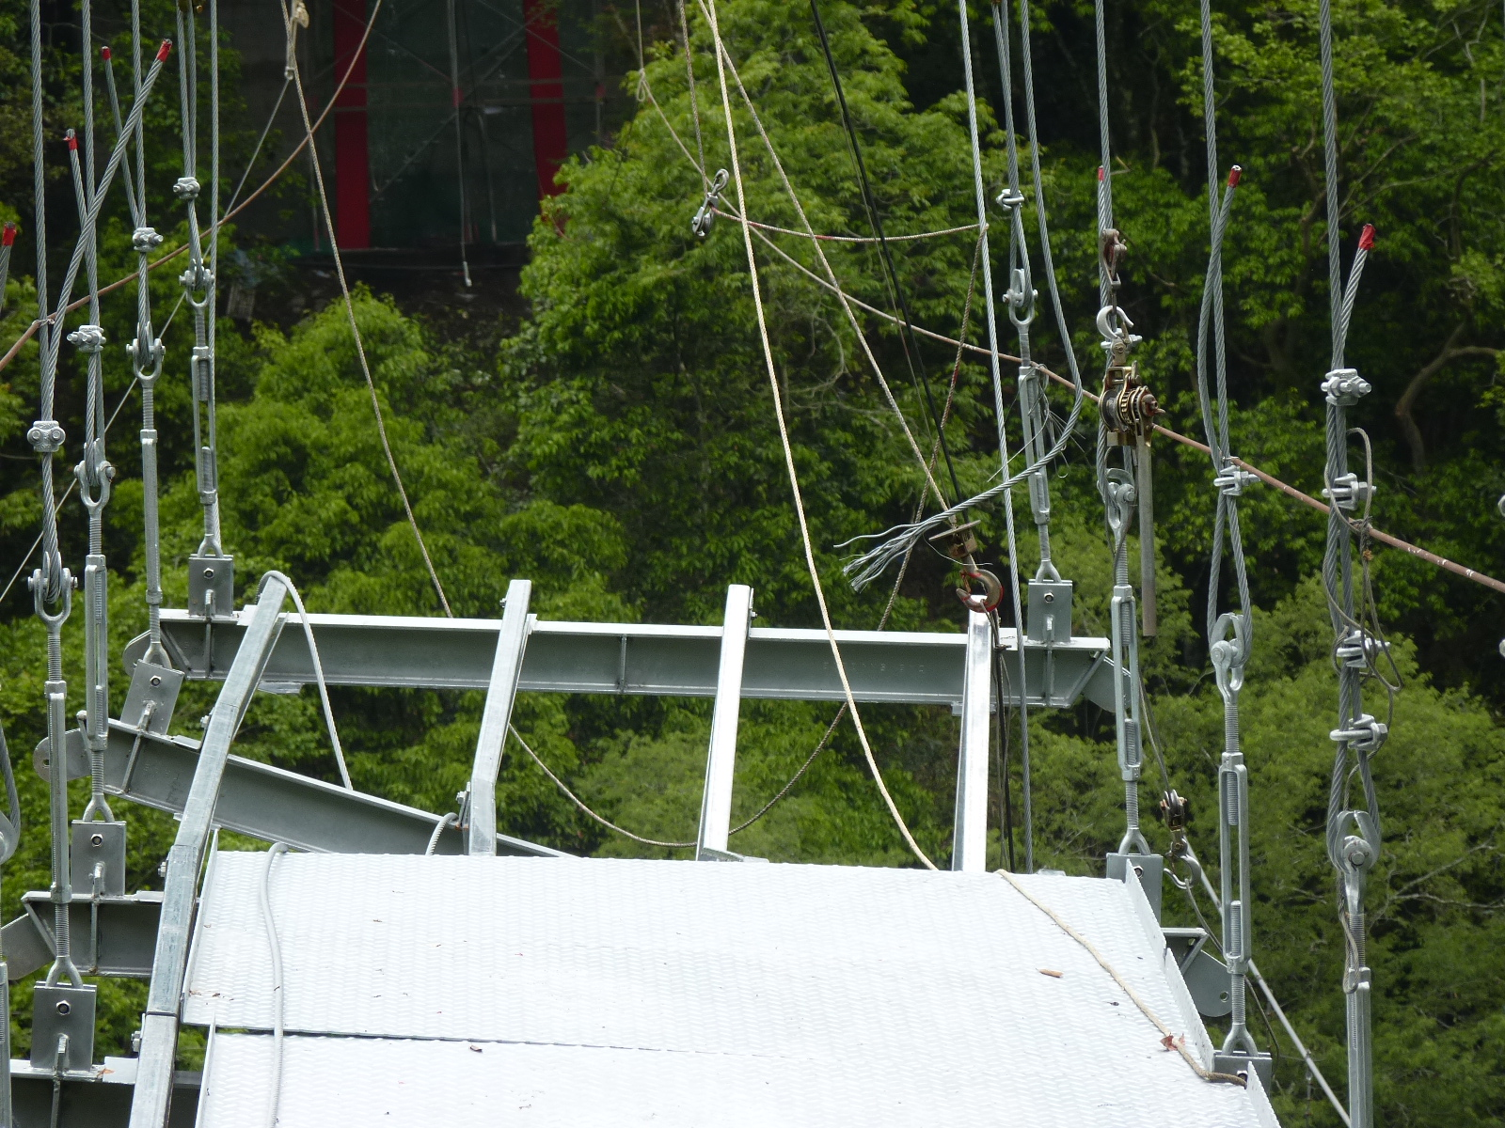
第10根垂吊索下端之鋼索夾已脫落，且垂吊索下端鋼索開放端已呈分叉變形
說明 | 距A1橋柱右側第10根垂吊索下端之鋼索夾已脫落，且垂吊索下端鋼索開放端已呈分叉變形。

